17. lekcija

Tema: | - Kod doktora
Cilj: | - Kako se osećate?  - Šta vas boli?
Gramatika: | - Promena ličnih zamenica

Kod doktora

Doktor: Dobar dan. Izvolite? Šta je sa Vama?
Pacijent: Dobar dan. Ne osećam se dobro. Muka mi je i boli me stomak.
Doktor: Od kada Vam je muka?
Pacijent: Od jutros.
Doktor: Da li imate temperaturu?
Pacijent: Ne, ne verujem.
Doktor: Skinite džemper, molim Vas i dišite duboko da Vas poslušam.
Moram da Vam izvadim i krv.
Pacijent: Šta mi savetujete?
Doktor: Danas svakako ništa više da ne jedete, ali morate da pijete puno tečnosti.
Najbolje čaj. Daću Vam i recept za kapi koje morate da pijete tri puta na
dan i danas ostanite u krevetu.
Pacijent: Dobro. Hvala!
Doktor: Dobar oporavak!

Žena iz snova

Denis: Dobro jutro, Dragane!
Dragan: Dobro jutro, Denise. Šta je sa tobom? Nije ti dobro? Jako si bled.
Denis: Ne znam tačno šta mi je.
Dragan: Da li te nešto boli? Jesi li bolestan? Popij jedan čaj. Možda će ti
onda biti bolje.
Denis: Ne, hvala. Neću ništa. Ne mogu ni da jedem ni da pijem.
Dragan: Zašto ne ideš kod doktora? Hoćeš li da idem sa tobom?
Denis: Nisam bolestan. Verujem da sam zaljubljen. Od pre dve nedelje
mogu još samo da mislim na tu devojku. Ona je moja žena iz snova!
Ima prelepe plave oči i dugu smeđu kosu.
Dragan: Ali biti zaljubljen je lepo! Gde je problem?
Denis: Ja nemam njen broj telefona, a ona mene ne zove!!!

SAVETI ZA ZDRAV ŽIVOT
* REDOVNO SPAVAJTE 7-8 SATI
* DNEVNO BUDITE TELESNO AKTIVNI NAJMANJE 30 MINUTA
* REDOVNO DORUČKUJTE
* PIJTE DNEVNO NAJMANJE 8 ČAŠA VODE
* HRANU PODELITE U PET OBROKA
* IZBEGAVAJTE MEĐUOBROKE, MASNU, SLANU I SLATKU HRANU
* SVAKI DAN JEDITE POVRĆE I VOĆE
* IZBEGAVAJTE STRES I NAUČITE DA SE BORITE PROTIV STRESA
* NE PUŠITE
* ALKOHOL SAMO UMERENO

  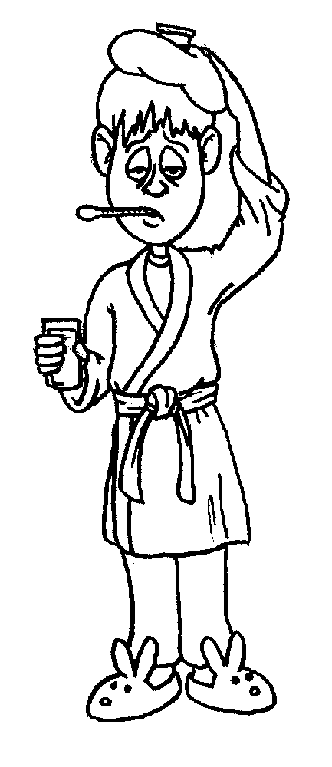  DOKTOR | Šta vas boli?  Kako se osećate? | 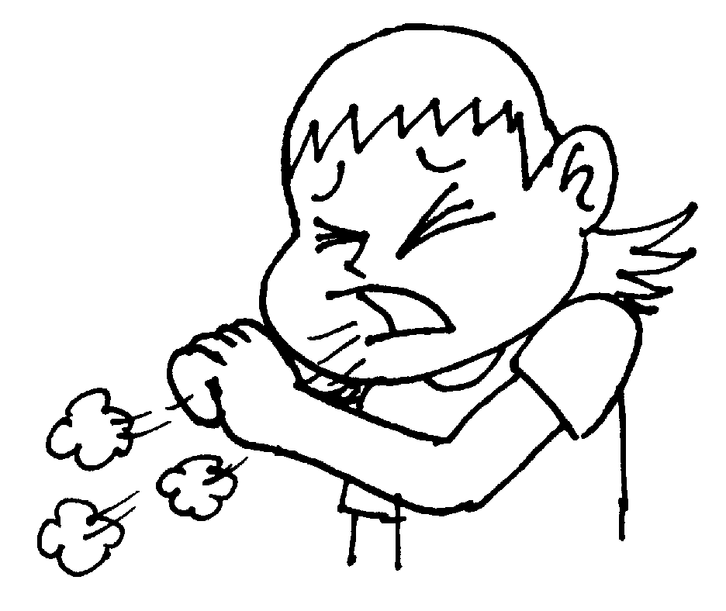 | 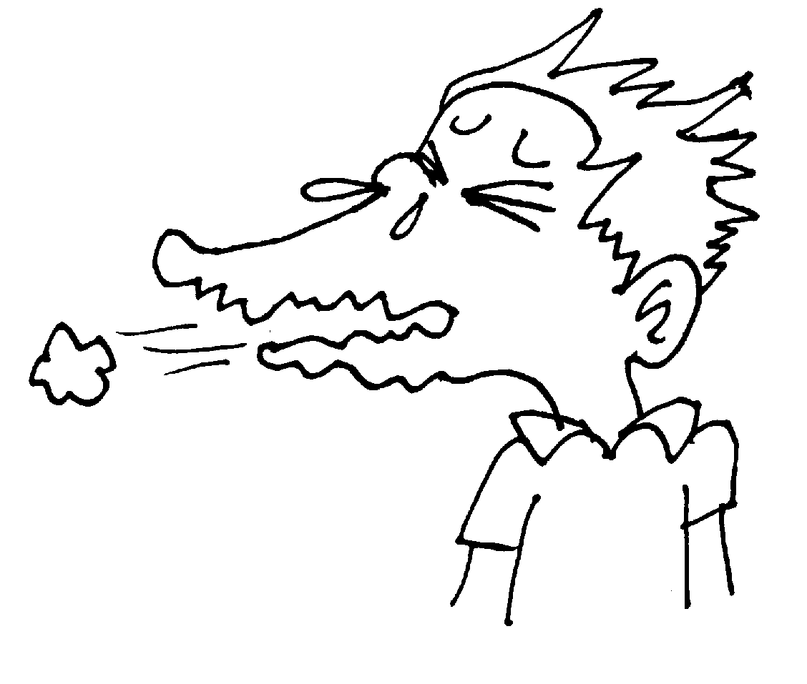  IMAM KIJAVICU
 | Šta vas boli?  Kako se osećate? | KAŠLJATI  1. ja kašljem | KIJATI  1. ja kijam
  IMAM ZUBOBOLJU | 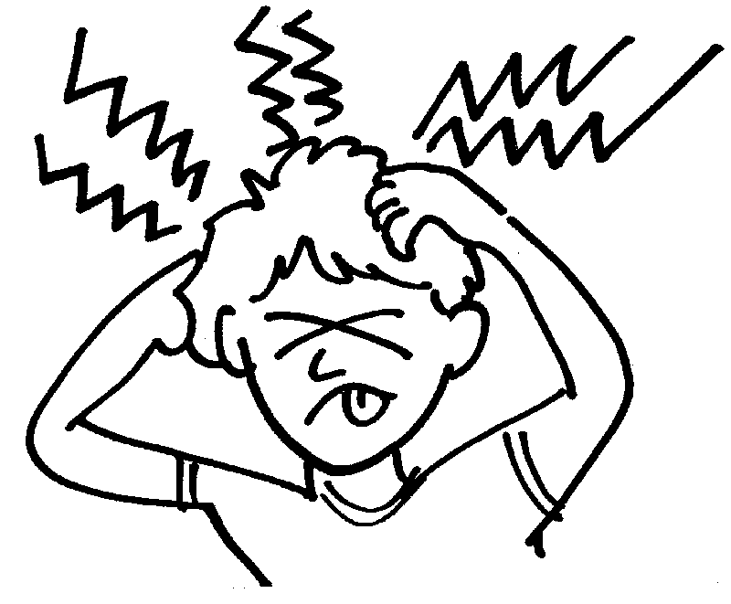  IMAM GLAVOBOLJU | 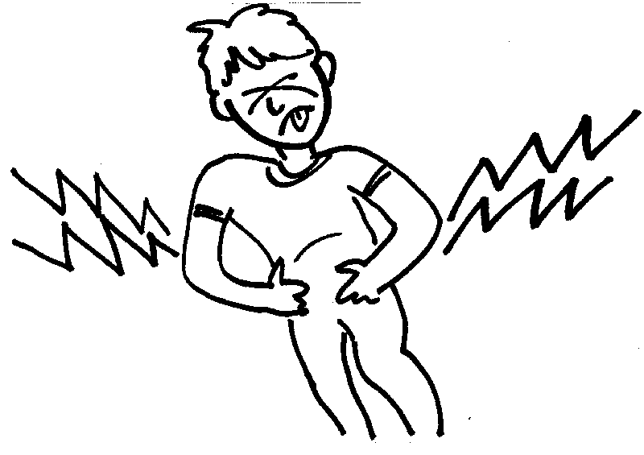 | 
BOLI ME ZUB | BOLI ME GLAVA  POSEKOTINA | BOLI ME STOMAK  OPEKOTINA | BOLI ME GRLO  OTOK
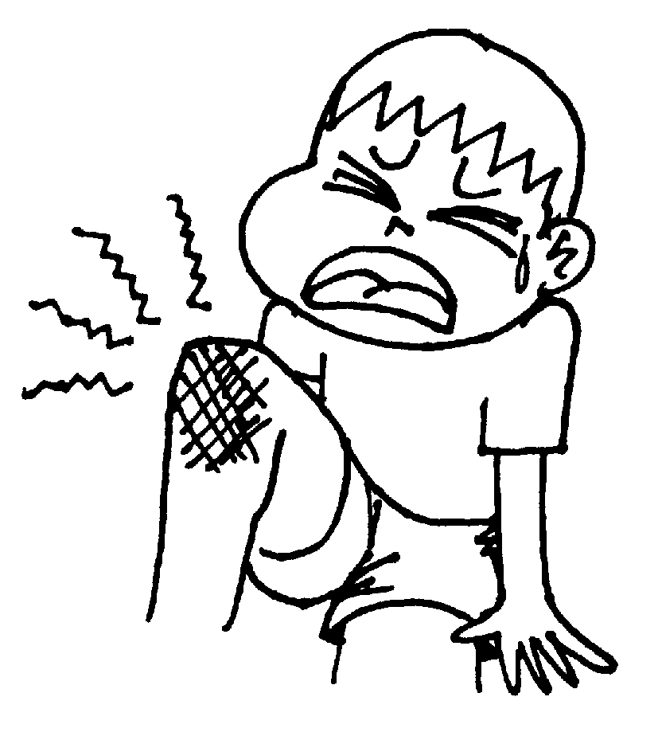  RANA | 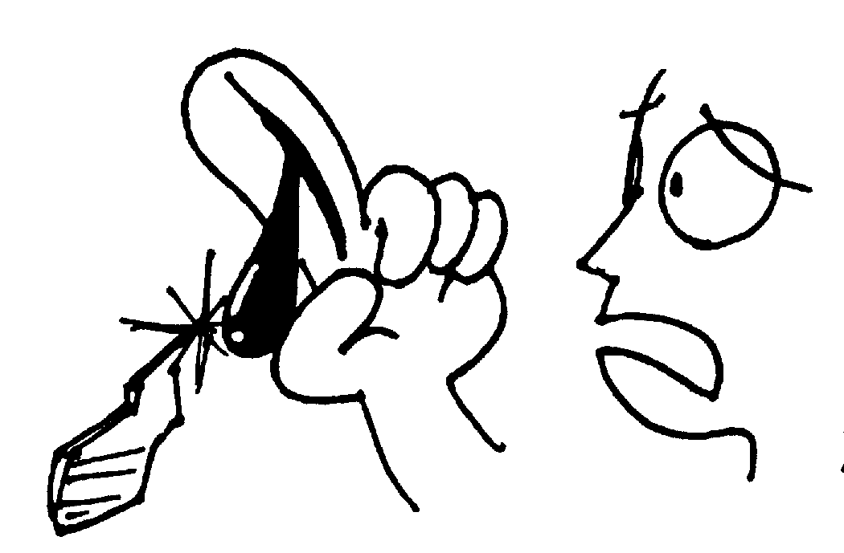 | 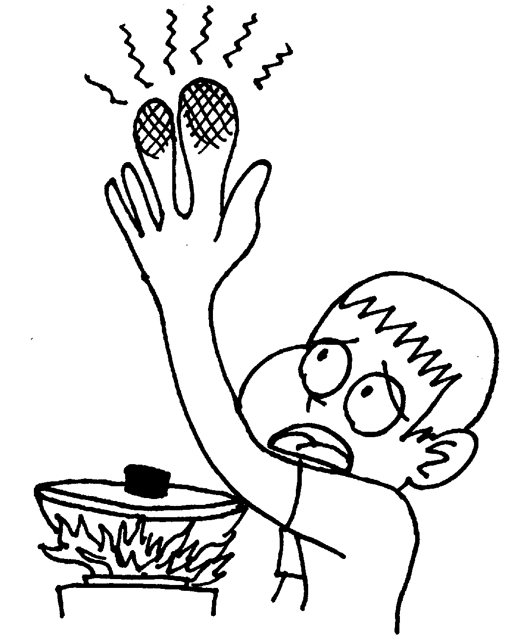 | 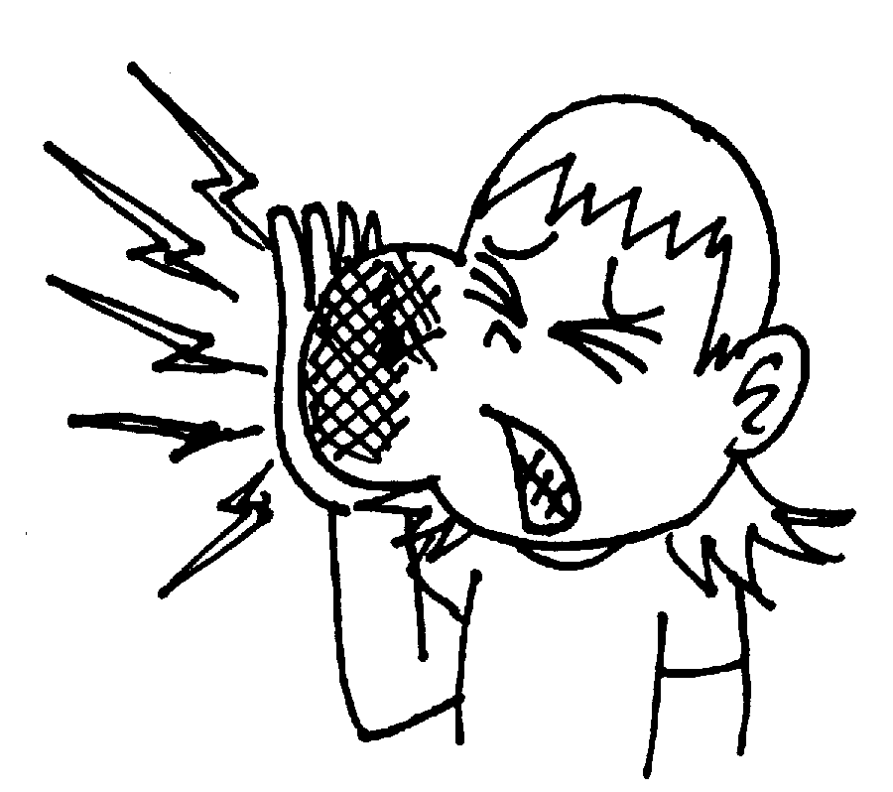
POVREDITI SE | POSEĆI SE | OPEĆI SE | OTEĆI
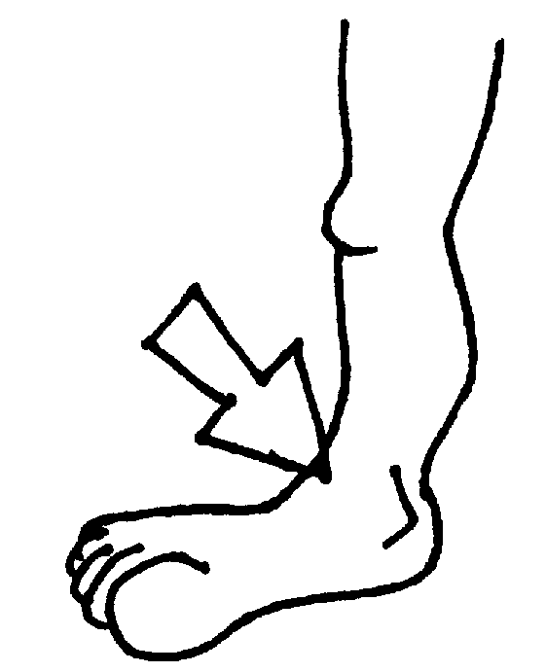 | 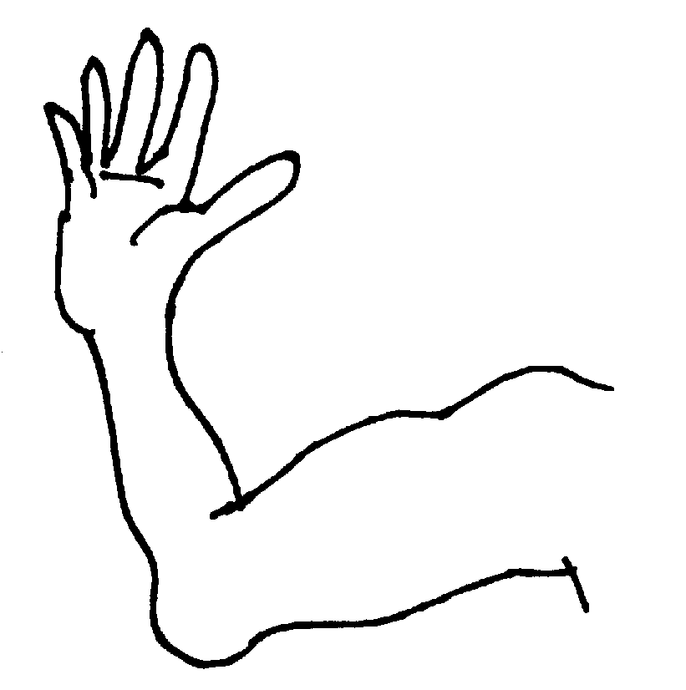 | 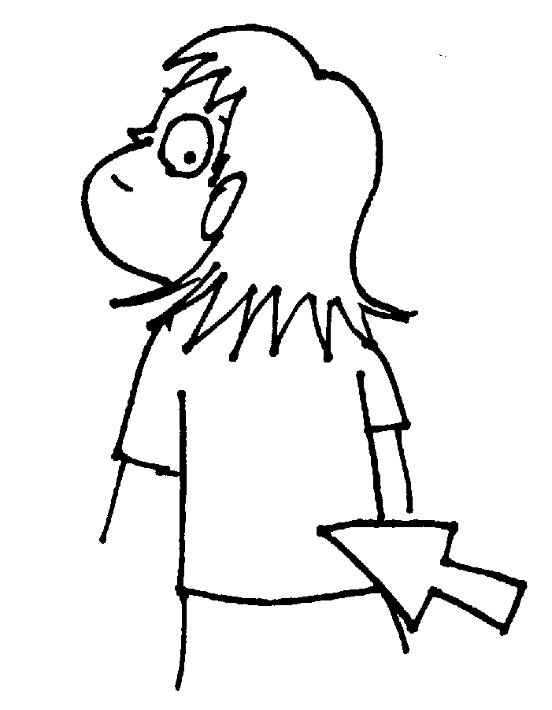 | 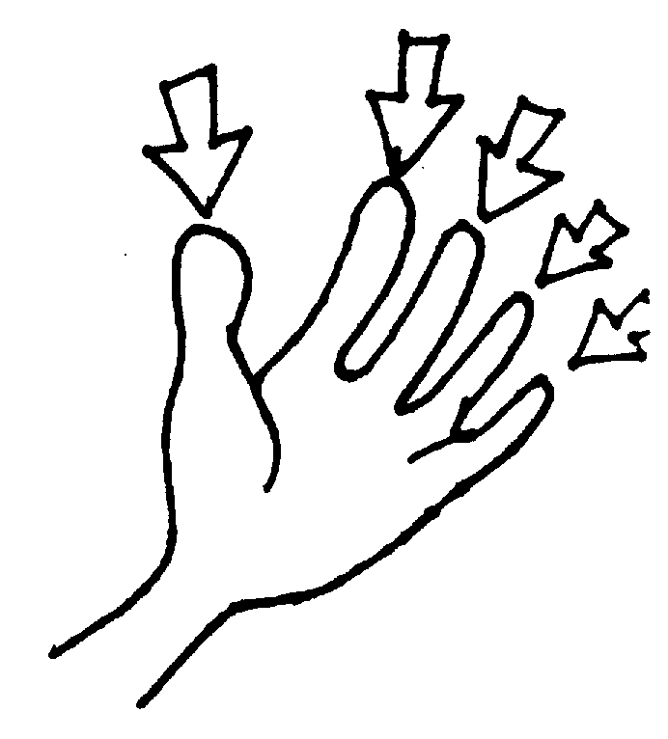
BOLI ME NOGA | BOLI ME RUKA | BOLE ME LEĐA | BOLE ME PRSTI
  IMAM MUČNINU | 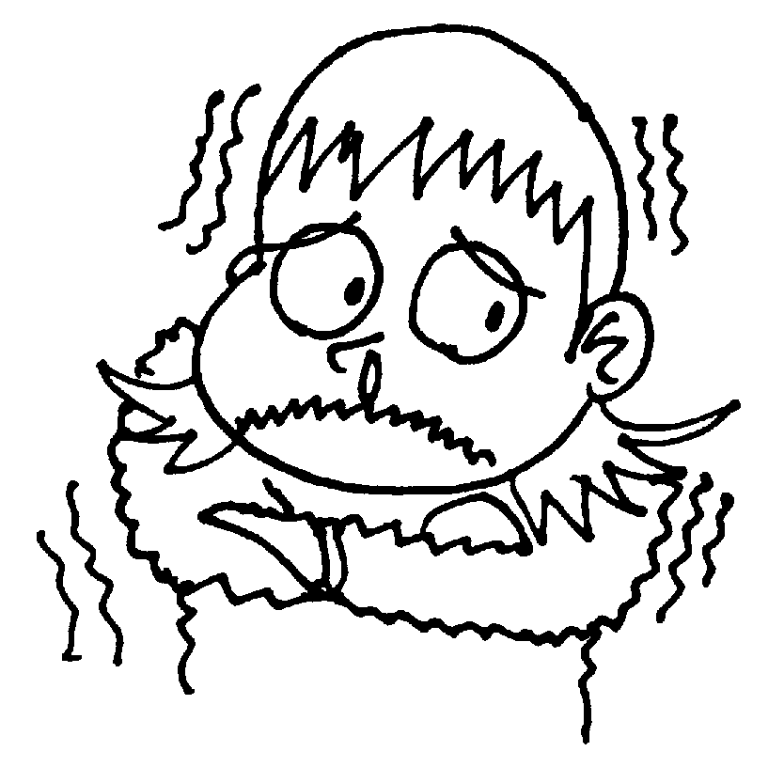  DRHTATI  1. ja drhtim | 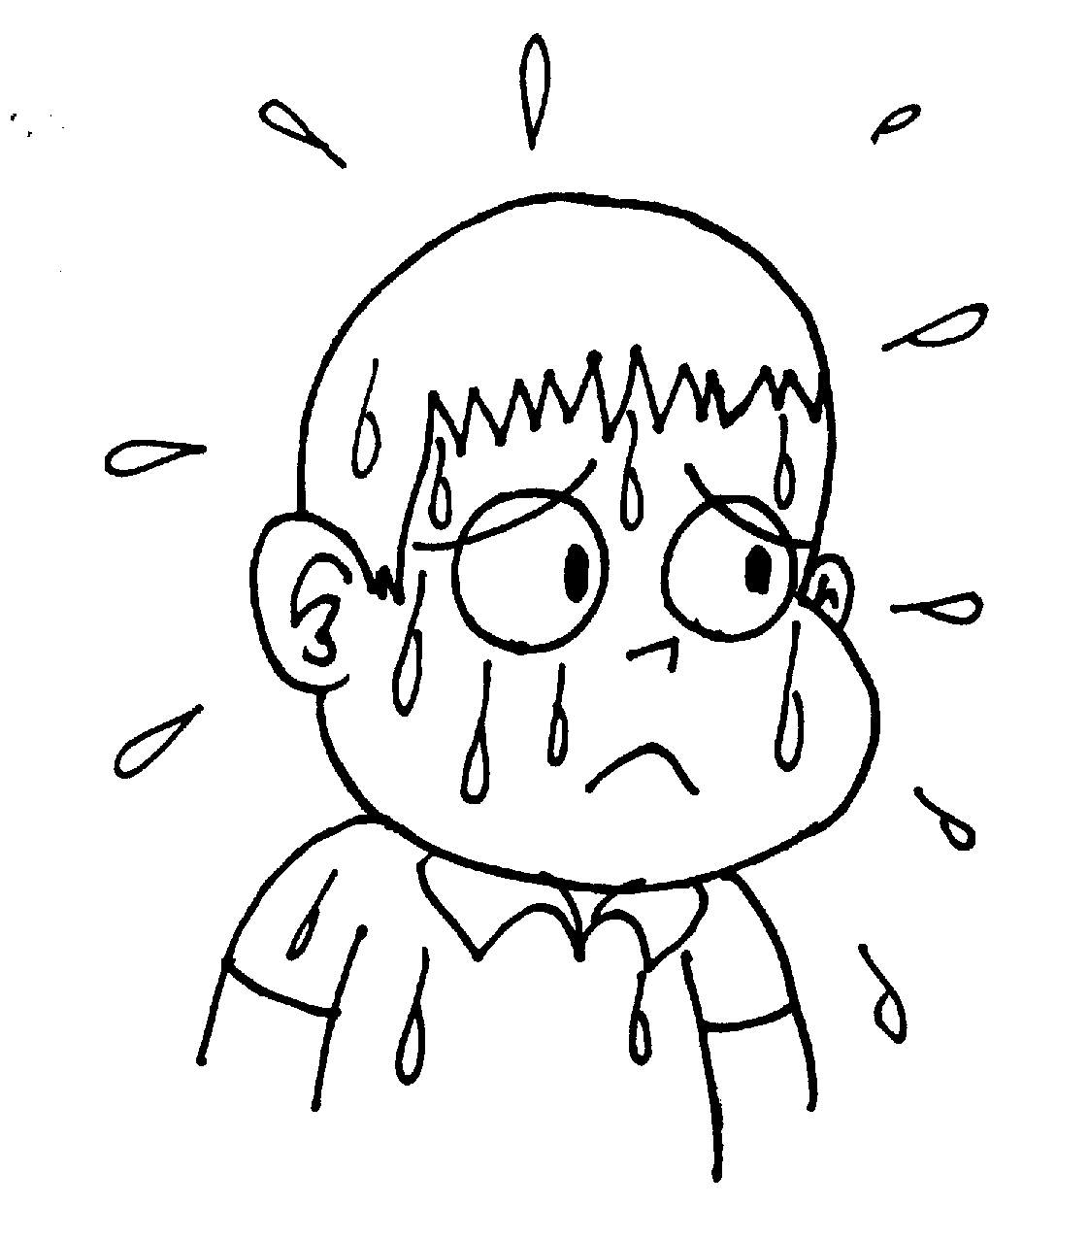  ZNOJITI SE  1. ja se znojim | 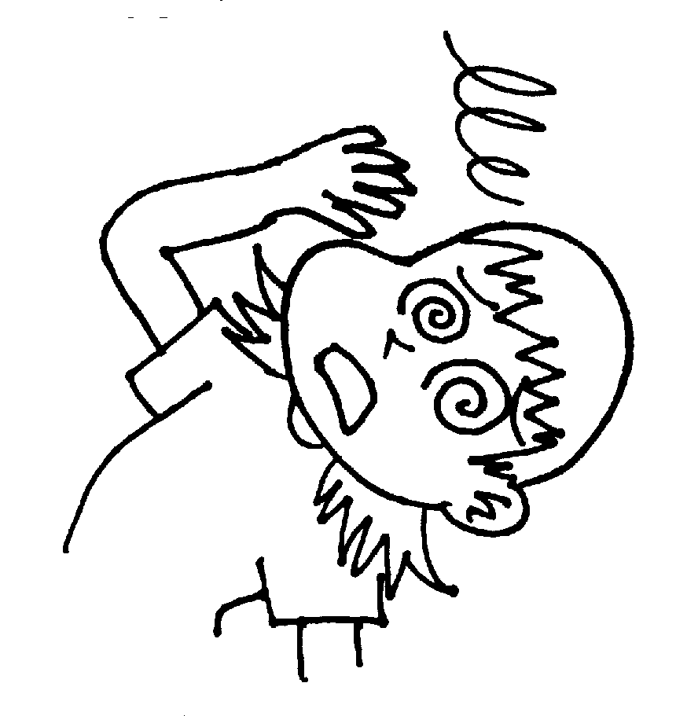
MUKA MI JE | HLADNO MI JE | VRUĆE MI JE | IMAM VRTOGLAVICU
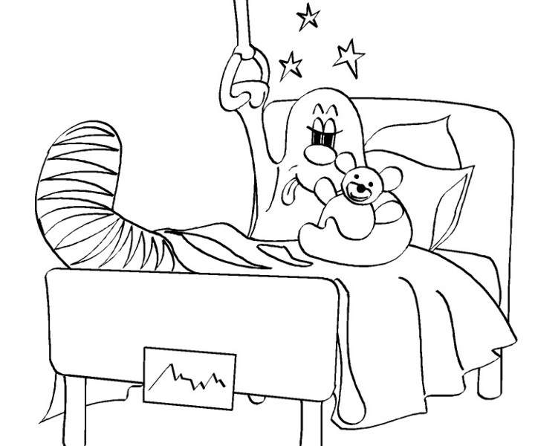 | 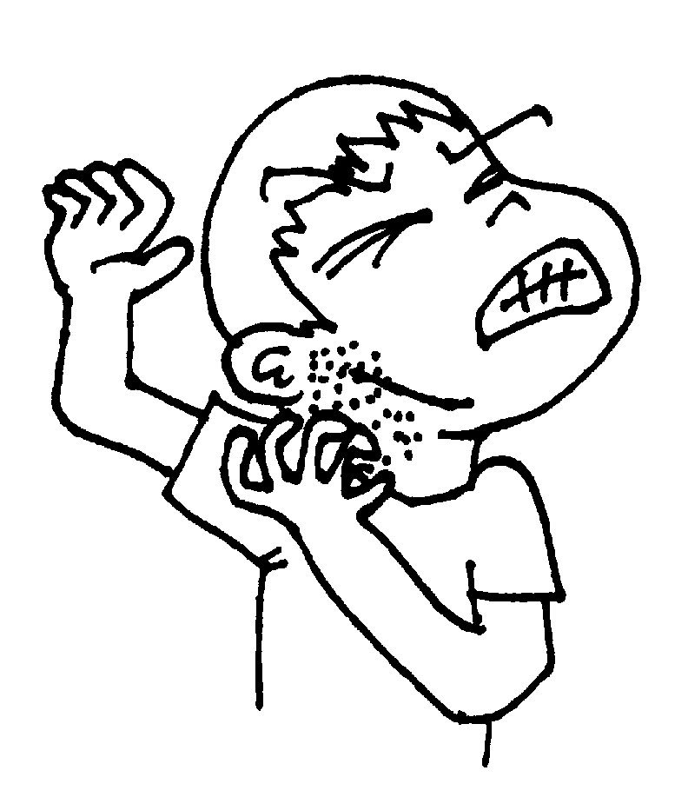 | 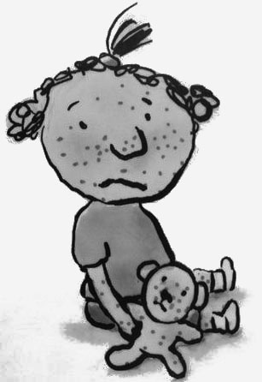 | 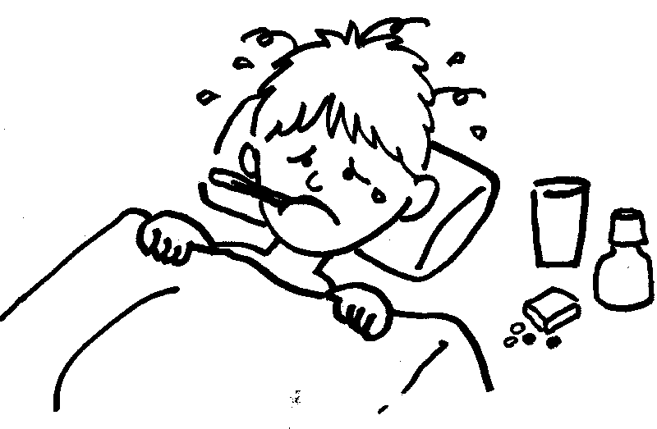
(PO)LOMITI  1. ja lomim | SVRBI ME | IMAM OSIP | IMAM TEMPERATURU
LICE
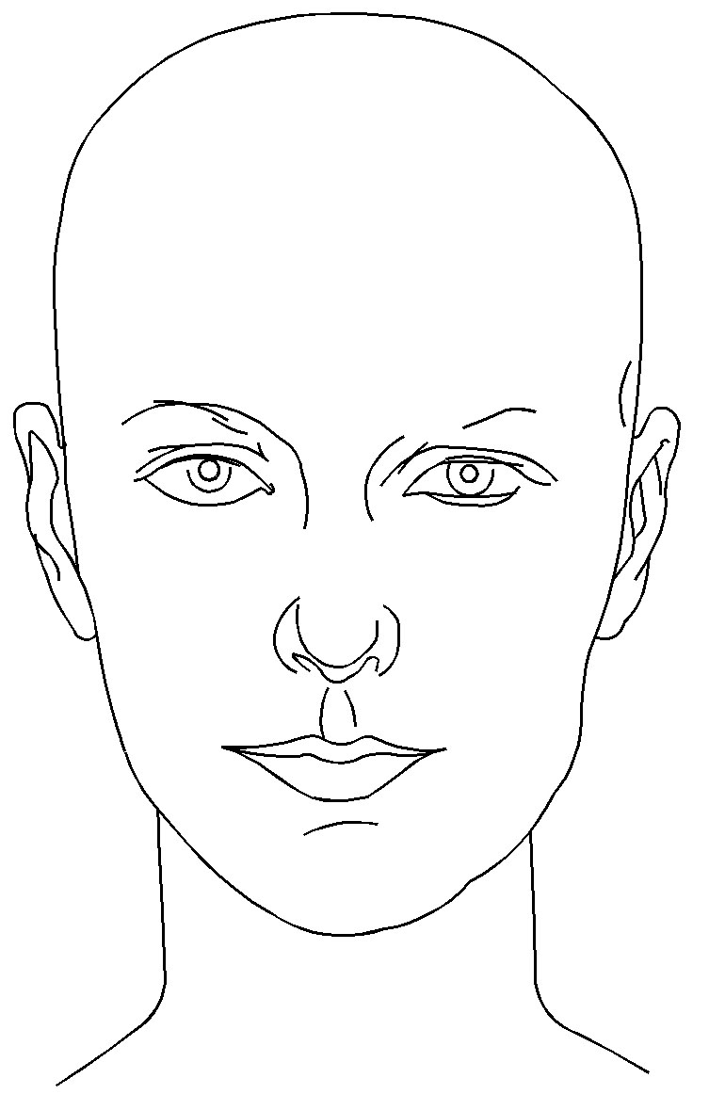

OKO (OČI) - (gledamo očima...)

UVO (UŠI) - (slušamo ušima...)

NOS - (mirišemo nosem...)

USTA - (govorimo ustima...)

BRADA

VRAT

POSLOVICE
    - Oko za oko, zub za zub
    - Daleko od očiju, daleko od srca
    - Krv nije voda
    - U strahu su velike oči
    - I zidovi imaju uši
    - Ko nema u glavi, ima u nogama
    - U laži su kratke noge
 |  | nominativ | genitiv | dativ | akuzativ | vokativ | lokativ | instrumental
Sg. | 1. | JA | mene | meni, mi | mene, me | / | meni | mnom
Sg. | 2. | TI | tebe | tebi, ti | tebe, te | / | tebi | tobom
Sg. | 3. | ON | njega | njemu, mu | njega, ga | / | njemu | njim
Sg. | 3. | ONO
Sg. | 3. | ONA | nje | njoj, joj | nje/je | / | njoj | njom
Pl. | 1. | MI | nas | nama,nam | nas | / | nama
Pl. | 2. | VI | vas | vama,vam | vas | / | vama
Pl. | 3. | ONI | njih | njima, im | njih, ih | / | njima
Pl. | 3. | ONE
Pl. | 3. | ONA

- Povratna zamenica – SEBE/SE, ne može biti subjekat, pa nema tome ni nominativ. Ima isti oblik za jedninu i množinu.
povratna zamenica | / | sebe/se | sebi | sebe, se | / | sebi | sobom

Vežbe:

a) Dopunite dijalog:

Pacijent: Dobar dan!
Doktor: ____________________! Izvolite, kako mogu da Vam pomognem?
Pacijent: Nije ________ dobro. Osećam ________ jako slabo. Imam i temperaturu.
Doktor: Koliko je temperatura visoka?
Pacijent: 39 stepeni.
Doktor: ___________ imate bolove?
Pacijent: Jako ________ boli glava.
Doktor: Zinite i kažite: „A“, molim Vas. Grlo Vam je jako crveno. Evo lek za skidanje
temperature i pijte puno vitamina C.
Pacijent: Hvala! Doviđenja.
Doktor: ___________________.

b) Primer: __________ je dobro. (ja) Dobro __________ je. (ja)
Meni je dobro. Dobro mi je.

1. Drago __________ je što te vidim. (ja)
2. Daj __________ čaše za vino. (ja)
3. Ti radiš u kancelariji sa __________. (on)
4. __________ je žao što nije išla u bioskop. (ona)
5. Žao __________ je što nije išla u bioskop. (ona)
6. Drago __________ je što smo se upoznali. (ja)
7. Kupio sam __________ CD na poklon. (ona)
8. __________ nisam kupio ništa. (ti)
9. Ja ću __________ pomoći. (vi)

c) Spojite rečenice:

Ova haljina je tanka. |  | Sačekaj još malo.
Ova suknja ti lepo stoji. |  | Lepo ti stoji.
Marija će brzo da dođe. |  | Zašto je ne obučeš?
Ovaj sako je divan! |  | Bojim se, biće mi hladno.

d) Složite reči pravilno:

1. SE / SVIĐA / MENI / OVAJ / GRAD
___________________________________________________________________.
2. AUTO / SE / SVIĐA / JOJ / TVOJ
___________________________________________________________________.
3. DOKTORA / KADA / BOLESTAN / IDEM / SAM / KOD
___________________________________________________________________.
4. IMA / ON / OD / GRIP / NEDELJE / PROŠLE
___________________________________________________________________.
- U / ŽAO / NJOJ / BILA / NIJE / RIMU / ŠTO / JE
___________________________________________________________________.
- SE / KOLAČ / SVIĐA / NE / MI / OVAJ
___________________________________________________________________.
- JE / LI / POŠTA / MI / GDE / REĆI / MOŽETE
___________________________________________________________________.
- POMOĆI / MI / LI / MOŽETE
___________________________________________________________________.
- ŠETNJU / MNOM / HAJDE / SA / U
___________________________________________________________________.
- MAJA / BOLESNA / PROŠLE / BILA / NEDELJE / JE
___________________________________________________________________.
- DOBRO / OZDRAVILA / SADA / JE / JE
___________________________________________________________________.

e) Dopunite rečenice:

- Kada sam bolestan idem kod ______________________.
- Kada me boli glava, pijem ______________________.
- Kada me boli grlo, pijem ______________________.
- Lijek kupujem u ______________________.
- Recept dobijam od ______________________.
- Gledamo ______________________.
- Govorimo ______________________.
- Kunić ima duge ______________________.
- Žirafa ima dug ______________________.
- Pinokio ima dugi ______________________.
e) Napišite pravilnu povratnu zamenicu:

1. Mama je Davoru kupila kaput, a __________ suknju.
2. Danas na ___________ imam crvenu košulju i pantalone.
3. Pogledaj oko _________ i videt ćeš da je svet lep.
4. Kad ne uspem da završim posao, nisam zadovoljan ____________.
5. Nemojte da čitate naglas, nego u ____________.
6. Oni su sa ____________ poneli više prtljaga nego što im treba.
7. Volim imati puno prijatelja pored ____________.
8. Slavko je pametan i vredan, pa pred _________ ima sjajnu budućnost.
9. Vi to niste uradile zbog drugih, nego zbog ___________.
10. Nabavili su bioskopske karte za nas i za _____________.
11. Recite mi nešto o _____________.
12. Ona žena priča sama sa _____________.
13. Nemam novac kod _____________.
14. Da li ti vidiš samog _____________.
15. Pogledaj _____________ u ogledalu!
16. Šta si kupila _____________ u Rimu?

g) Glagol: BAVITI SE

1. Mladi treba da _______ _______________ sportom.
2. Marko želi da _______ _______________ muzikom.
3. Željko _______ _______________ politikom već dve godine.
4. Naša firma _______ _______________ medicinskom opremom.
5. Čime _______ _______________ vaša firma?

